Акция "Осторожно, первоцвет"

Воспитатель: Сивцова Л.В.

2017 г.

Акция "Осторожно, первоцвет"
Цель проведения акции - формирование экологического сознания и культуры поведения в природе. Акция проходит под своим девизом, который отражает название самой акции и имеет наглядную агитацию - листовки, буклеты – памятки, которые воспитанники готовят самостоятельно.
Предварительная подготовка: тематическая дни "Первоцветы"
Ежегодно во многих странах 19 апреля отмечают День подснежника. Подснежник – хрупкий белый цветок, который символизирует начало весны. Это праздник сравнительно молодой, празднуется с 1984 года, но уже завоевал популярность. Инициаторами праздника выступили англичане, так как подснежники считаются любимыми цветами в Англии и примерно в это время зацветают. В разных местах подснежники называют по разному - и снежной каплей, и снежинкой, и снежным колокольчиком. У нас в России название связано с появлением этого цветка прямо из - под снега. Поэтому День подснежника - прекрасная возможность очередной раз напомнить о необходимости бережного отношения к первоцветам и их сохранности.

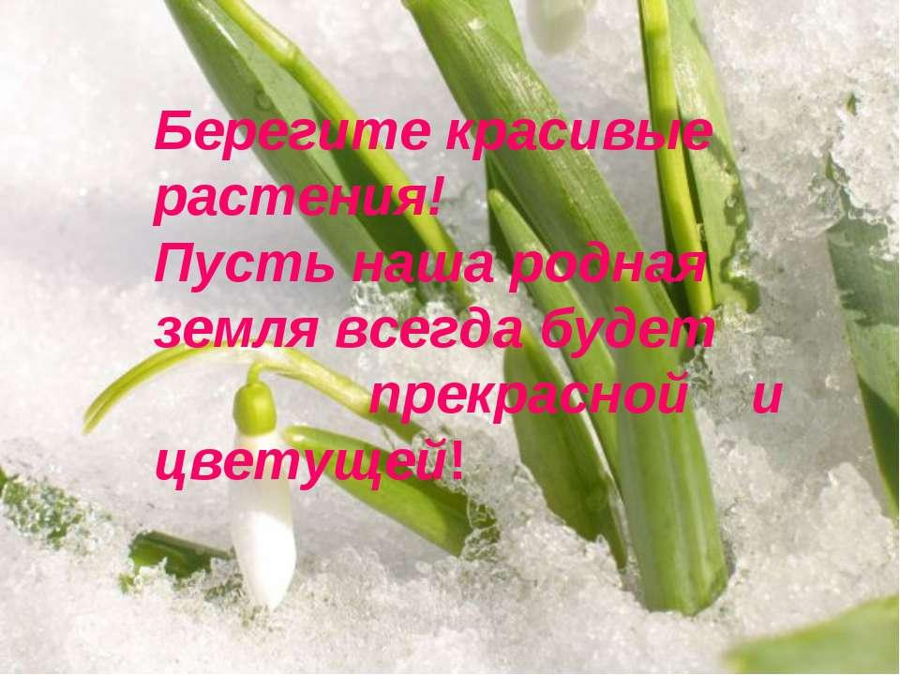

«Голоса природы звучат для тех, кто вступает в нее с открытым сердцем».

Николай Рерих

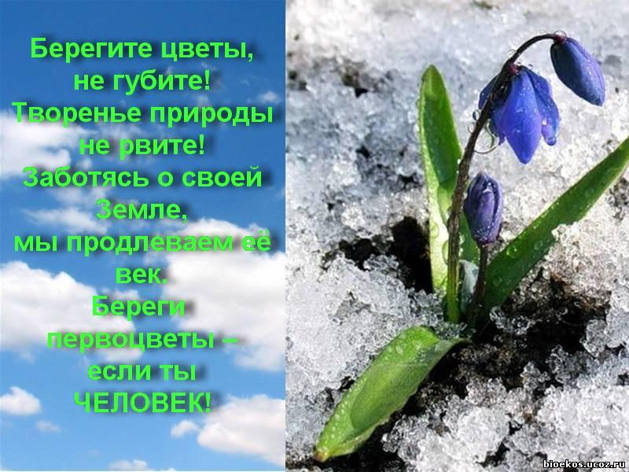

«Всё живое боится мученья, всё живое боится смерти; познай самого себя не только в человеке, но во всяком живом существе, не убивай и не причиняй страдания и смерти»

Буддийская мудрость
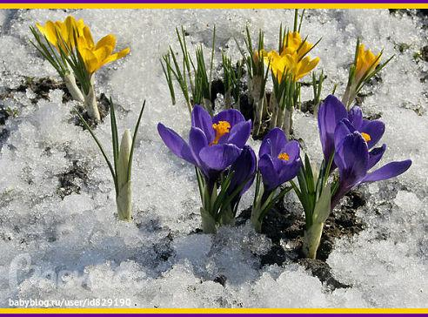

«Природа - это книга, которую надо прочитать и правильно понять...»

М. Налбадян

